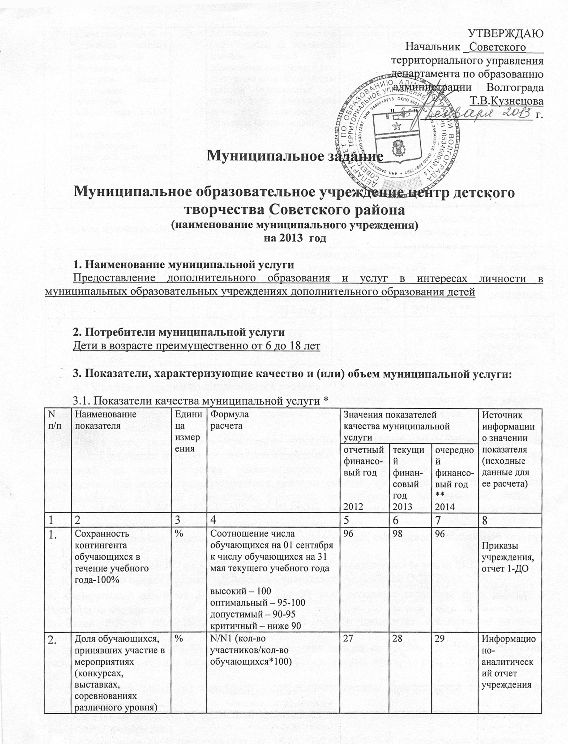

3. | Удовлетворенность  родителей (законных  представителей)  обучающихся  услугами общего  образования  (отсутствие  обоснованных жалоб  со стороны  потребителей  (обучающихся, их  родителей (законных  представителей),  иных  заинтересованных  лиц) | Ед. | Абсолютный показатель  (определяется на основании  анализа жалоб на  образовательное учреждение,  поступивших в виде писем  граждан (организаций) по  почте либо электронной  почте, и сведений о  принятых по ним мерах) | отсутству  ют | отсутствуют | отсутствуют | Журнал  регистрации  обращений  граждан  По  результатам  опросов  потребителей

3.2. Объем муниципальной услуги (в натуральных показателях)
N п/п | Наименование показателя | Единица измерения | Значение показателей объема муниципальной услуги |  |  | Источник информации о значении показателя
N п/п | Наименование показателя | Единица измерения | отчетный финансовый 2012 год | текущий финансовый 2013 год | очередной финансовый 2014 год ** | Источник информации о значении показателя
1 | 2 | 3 | 4 | 5 | 6 | 7
1. | Дети в возрасте преимущественно от 6 до 18 лет | 1 обучающийся | 549 | 537 | 549 | Статистический отчет формы №1- ДО

4. Порядок оказания муниципальной услуги:
Порядок приема граждан в учреждения образования определяется учредителем,
закрепляется в Уставе учреждения и доводится до сведения обучающихся, их родителей
(законных представителей).
При приеме гражданина в учреждение дополнительного образования последнее обязано
ознакомить учащихся и (или) его родителей (законных представителей) с уставом учреждения,
лицензией на право ведения образовательной деятельности, со свидетельством о
государственной аккредитации учреждения, режимом работы учреждения, правилами поведения
в учреждении, порядком реализации программ по выбранному направлению. Права и
обязанности, обучающихся учреждения должны быть определены уставом данного учреждения и
иными, предусмотренными этим уставом, локальными актами.
4.1. Нормативные правовые акты, регулирующие порядок оказания муниципальной услуги
- Конституция РФ;
- Федеральный закон РФ от 10.07.1992 г. №3266-1 «Об образовании» (в ред. от 05.12.2006);
- Конвенция о правах ребенка, одобренная Генеральной Ассамблеей ООН 20.11.1989;
- Федеральный закон от 24.07.1998 № 124-ФЗ «Об основных гарантиях прав ребенка в
Российской Федерации»;
- Закон РФ от 06.10.2003 № 131-ФЭ «Об общих принципах организации местного
самоуправления в РФ»;
- Закон РФ от 21.07.2005 № 94-ФЗ «О размещении заказов на поставки товаров, выполнение
работ, оказания услуг для государственных и муниципальных нужд» (в ред. ФЗ от 31.12.2005 N
207-ФЗ);
- Федеральный закон «О санитарно - эпидемиологическом благополучии населения» от
30.03.1999г. № 52-ФЗ;
- Федеральный закон РФ от 02.05.2006 № 59-ФЗ «О порядке рассмотрения обращения граждан
Российской Федерации»;
- Постановление Правительства РФ от 16.03.2011 N 174 "Об утверждении Положения о
лицензировании образовательной деятельности"
- Санитарно-эпидемиологические правила и нормативы СанПиН 2.4.4.1251-03 «Детские
внешкольные учреждения (учреждения дополнительного образования) Санитарно-

эпидемиологические требования к учреждениям дополнительного образования детей (внешкольные учреждения)» (утверждены Главным государственным санитарным врачом РФ 1 апреля 2003г.);
- Закон РФ от 07.02.1992 № 2300-1 «О защите прав потребителей» (в редакции от 25.11.20006 №193 ФЗ);
- Закон РФ от 26.04.2007 №63-Ф3 «О внесении изменений в Бюджетный кодекс Российской Федерации в части регулирования бюджетного процесса и приведении в соответствие с бюджетным законодательством Российской Федерации»;
- Письмо Министерства образования Российской Федерации от 20.05.2003 № 28-51-391/16 «О реализации дополнительных образовательных программ в учреждениях дополнительного образования детей»;
- Постановление Правительства Российской Федерации от 07.03.1995 № 233 «Об утверждении Типового положения об образовательном учреждении дополнительного образования детей» (в редакции постановления Правительства РФ от 10.03.2009 № 216);
- Письмо Минобрнауки РФ от 29.09.2006 г. № 06-1479 «О методических рекомендациях»;
- Федеральный закон РФ от 04.12.2007 г. №329-Ф3 «О физической культуре и спорте в РФ»
- Письмо Минобрнауки от 26.03.2007 г. № 06-636 «Об образовательных учреждениях дополнительного образования детей»;
- Приказ МЧС РФ от 18.06.2003 №313 «Об утверждении правил пожарной безопасности в РФ» (ППБ 01-03);
  - Федеральным законом от 22.07.2008 № 123-Ф3 «Технический регламент о требованиях пожарной безопасности»;
  - Письмо Минобразования РФ от 21.07.1995 г. № 52-М «Об организации платных дополнительных образовательных услуг»;
  - Письмо Министерства образования и науки Российской Федерации от 11.12.2006 № 06-1844 «О примерных требованиях к программам дополнительного образования детей»;
  - Постановление Волгоградской городской Думы от 10.03.2011 №587 «Об утверждении положения о формировании муниципального задания в отношении муниципальных учреждений Волгограда и финансовом обеспечении выполнения муниципального задания»;
  - Постановление Волгоградской городской Думы от 01.06.2011 N 1330 «Об утверждении Порядка определения объема и условий предоставления субсидии из бюджета Волгограда муниципальным бюджетным (автономным) учреждениям Волгограда на возмещение нормативных затрат, связанных с оказанием ими муниципальных услуг (выполнением работ) в соответствии с муниципальным заданием»;
  - Письмо Росспорта от 12.12.2006 г. № СК-02-10/3685;
  - Письмо Министерства образования и науки Российской Федерации от 19.10.2006 № 06-1616 «О методических рекомендациях» («Методические рекомендации по финансированию реализации основных образовательных программ дополнительного образования детей»);
  - Постановление Коллегии Госкомспорта РФ от 26.09.2001 г. № 10/2, Бюро Исполкома Олимпийского комитета РФ от 22.10.2001 г. № 70 би/3 а «Об утверждении единой всероссийской спортивной классификации»;
  - Приказ Госкомспорта РФ от 14.04.2003 г. № 225 «Об утверждении Перечня видов спорта, признанных федеральным органом исполнительной власти в области физической культуры и спорта»;
  - Приказ Госкомспорта РФ от 26.05.2003 г. № 345 «Об утверждении Табеля оснащения спортивных сооружений массового пользования спортивным оборудованием и инвентарем»;
  - Приказ Госкомспорта СССР по физической культуре и спорту от 09.04.1987 г. № 228 «О введении в действие Положения о ДЮСШ, СДЮШОР, специализированных классах по видам спорта в отношении которых установлены федеральные государственные стандарты или федеральные государственные требования»;

4.2. Порядок информирования потенциальных потребителей муниципальной услуги

N п/п | Способ информирования | Состав размещаемой информации | Частота обновления информации
1 | 2 | о  j | 4

1. | В электронном виде через размещение информации на сайте МОУ | виды предоставляемых услуг дополнительного образования,  - исполнители (поставщики) услуги,  - льготы на получение услуги, | По мере необходимости, не реже одного раза в год
2. | В письменном виде |  | По мере необходимости, не реже одного раза в год
Л  J | По телефону |  | По мере необходимости, не реже одного раза в год
4 | По личному обращению в дни и часы приема граждан |  | По мере необходимости, не реже одного раза в год

5. Основания для досрочного прекращения исполнения муниципального задания
5.1 Реорганизация и (или) ликвидация учреждения.
5.2.3акрытие учреждения на капитальный ремонт.
В случае внесения изменений в нормативные правовые акты, на основании которых было
сформировано муниципальное задание, а также изменения размера бюджетных ассигнований,
предусмотренных в бюджете года для финансового обеспечения муниципального задания, в
муниципальное задание могут быть внесены изменения.

6. Порядок контроля за исполнением муниципального задания

N п/п | Формы контроля | Периодичность | Структурные подразделения администрации Волгограда, осуществляющие контроль за исполнением муниципального задания
1 | 2 | о j | 4
1. | Проверки (тематические, оперативные) | не менее 1 раза в год по утвержденному графику | Департамент по образованию администрации Волгограда и его территориальные управления
2. | Мониторинг качества по утвержденным муниципальным показателям | по итогам полугодия не позднее следующего за отчетным месяца | Департамент по образованию администрации Волгограда и его территориальные управления
3. | Самоанализ с  последующей публикацией отчета о деятельности МОУ | по итогам года не позднее 15 февраля следующего за отчетным года | Департамент по образованию администрации Волгограда и его территориальные управления
4. | Анализ обращений и жалоб граждан в ДОАВ, администрацию Волгограда, проведенных по фактам обращений служебных расследований | по мере поступления обращений в течение года | Департамент по образованию администрации Волгограда и его территориальные управления

7. Требования к отчетности об исполнении муниципального задания:

7.1. Форма отчета об исполнении муниципального задания (по объемным показателям)

N | Наименование | Единица | Значение, | Фактическое | Характе | Источник
п/п | показателя | измерения | утвержден | значение | ристика | информации
 |  |  | ное в муни | за отчетный | причин | о фактичес
 |  |  | ципальном | период | отклонения | ком
 |  |  | задании на |  | от запла | значении
 |  |  | отчетный |  | нированных | показателя
 |  |  | период |  | значении
1 | 2 | 3 | 4 | 5 | 6 | 7
1. | Преимущественно дети от 3 до 18 | 1 обучающийся | 561 | 549 | - | Статистический отчет формы № 1-ДО
2.

7.2. Форма отчета об исполнении муниципального задания (по качественным показателям)
N | Наименование | Единица | Значение, | Фактическое | Характе | Источник
п/п | показателя | измерения | утвержден | значение | ристика | информации
 |  |  | ное в муни | за отчетный | причин | о фактичес
 |  |  | ципальном | период | отклонения | ком
 |  |  | задании на |  | от запла | значении
 |  |  | отчетный |  | нированных | показателя
 |  |  | период |  | значении
1 | 2 | 3 | 4 | 5 | 6 | 7
1.
2.

7.3. Сроки представления отчетов об исполнении муниципального задания Сроки представления отчетов об исполнении муниципального задания:
- отчет об исполнении муниципального задания в части выполнения объема и показателей качества оказываемой муниципальной услуги предоставляются в срок до 1 февраля следующего за отчетным годом (с приложением копий соответствующих документов).

8. Иная информация, необходимая для исполнения (контроля за исполнением) муниципального задания
В случае неисполнения муниципального задания вопрос решается путем создания Учредителями комиссии, которая рассматривает причины невыполнения муниципального задания, устанавливает срок выполнения плана мероприятий по устранению нарушений выполнения муниципального задания. Корректировка финансового обеспечения осуществляется одним из двух способов:
- снижение объема финансового обеспечения на период до конца финансового года пропорционально снижению контингента получателей услуг;

- уменьшение суммы субсидии муниципальному учреждению на будущий (плановый) период, в случае выявления факта искажения отчетности о выполнении муниципального задания и/или отчетности по контингенту получателей услуг.

